**Proyecto final: Inicio de una empresa de videojuegos y desarrollo del primer juego**



Autores:

* Jose David Balseca Cisneros.
* Francisco Navarro Díaz.
* Javier Pérez Córdoba.
* Carlos Samper Quinto.

Índice

**1.** **Resumen del proyecto** **………………………………………………………………….. 2**

**2.** **Explicación de las actividades** **………………………………………………………… 3**

**3.** **Recursos del proyecto** **………………………………………………………………….. 9**

3.1. Trabajadores …………………………………………………………………………. 9

3.2. Recursos …………………………………………………………………………….. 10

**4.** **Cálculo de probabilidades** **……………………………………………………………..** **14**

**5.** **Conclusiones del proyecto** **……………………………………………………………. 16**

# **Resumen del proyecto**

El proyecto consiste en la creación de un equipo de desarrollo para la realización de un videojuego por parte de un equipo de 5 personas. Como tal, este consta de dos fases diferenciadas. La primera consistirá en encontrar una oficina adecuada para la realización de dicha actividad. Posteriormente deberemos adecuar dicho estudio para que sea compatible con el trabajo que allí se va a realizar.

La segunda fase está relacionada con el desarrollo del videojuego propiamente dicho. Como no es el objetivo de este trabajo entrar en detalle sobre las fases que conlleva la realización de un videojuego, las actividades relacionadas con este se tratarán de una forma más o menos general.

# **Explicación de las actividades**

A continuación vamos a realizar una breve explicación de cada actividad para que el lector pueda comprender mejor en qué se basa cada una.

1. Buscar estudio de trabajo

Encontrar una oficina que se adecúe a las necesidades del equipo. Tendrá que haber suficiente espacio para los cinco trabajadores que componen el grupo, con sus respectivos equipos de trabajo (mesas, ordenadores,...).

1. Montaje del estudio y compra de materiales

Búsqueda de todo material necesario para la oficina tal como mesas, sillas especializadas, ordenadores y cualquier otro tipo de mobiliario necesario para el desarrollo de las obras en aseo, entrada, etc. El objetivo final de esta actividad es que el equipo tenga todo lo necesario para poder trabajar cómodamente.

1. Desarrollo del concepto del videojuego

La actividad consistirá en el planteamiento de la idea general del juego, dibujando a grandes rasgos cómo será su desarrollo, en qué aspectos nos centraremos,a qué público iría dirigido,cuál será su temática,etc…

1. Darse a conocer y buscar financiación

La producción de videojuegos, ya sea a nivel de grandes o pequeñas empresas, lleva consigo un gasto importante por parte del estudio de desarrollo.

En nuestro caso, podemos considerar inversiones internas o externas, pero si se quiere buscar financiación externa es importante conocer las necesidades a cubrir en la elaboración de dicho proyecto. Las diferentes vías de financiación externa podrían ser: préstamos, subvenciones, Crowdfunding, Business Angel y Publisher.

La opción más viable sería el Crowdfunding profesional o, especialmente, el Business Angel, ya que dichos inversores se dedican a la búsqueda de empresas y emprendedores así como de nuevos proyectos destacables en los que invertir, con el objetivo de sacarlos adelante y obtener beneficio a medio plazo.

1. Elección de motor gráfico

Para realizar el videojuego se necesita definir primero qué motor gráfico se va a utilizar. Esta elección determinará todos los aspectos del juego, afectando a todos los ámbitos de este (sonido, gráficos, lenguaje de programación,...).

1. Desarrollo del guión

Todo videojuego lleva consigo el desarrollo de un guión en el que se pone de manifiesto elementos básicos de la narrativa, ya sean los personajes, diálogos o un narrador. Los guionistas deben establecer las bases del guión pensando en los personajes, qué deben hacer, en qué localización y cuál va a ser su papel.

1. Desarrollo de las mecánicas de juego (primera fase)

La primera fase del desarrollo de las mecánicas consistirá en establecer los aspectos fundamentales de las mecánicas jugables del título, desde cómo se va a mover el personaje hasta la forma de enfrentarse a los enemigos (si estos existen), pasando por cómo se relaciona el personaje jugable con el entorno.

1. Primer testeo de las mecánicas

Dicha actividad es crucial en el desarrollo de un videojuego, ya que es importante la comprobación de fallos y errores en las interacciones de los elementos del juego. Se basa en la exploración de todas las posibilidades de las mecánicas de juego desde un punto de vista muy básico y cómo afectarían estas en su interacción con otros elementos.

1. Desarrollo de las mecánicas de juego (segunda fase)

Esta actividad se centra en, a partir del trabajo realizado en la primera fase del desarrollo de las mecánicas, perfilar y mejorar todos los aspectos de esta, así como centrarse en trabajar partes más específicas de las mecánicas.

1. Diseño artístico

Creación de todo el arte relacionado con el videojuego. Diseño de personajes, escenarios, objetos, así como de cualquier modelado que requiera la estructura principal del código. Engloba pues todo el arte visual del juego.

1. Sonido y música

Desarrollo de la banda sonora, sonidos de ambiente, voces de personajes, etc. En definitiva, todo lo que tenga que ver con el audio del juego.

1. Primera alpha

En esta actividad se prueban las mecánicas desarrolladas en ambas fases para ver que funcionan correctamente y son divertidas. En esta primera alpha no será necesario probar nada relacionado con el sonido y el diseño artístico del juego, centrándonos pues en las mecánicas del juego, que será la parte esencial en nuestro videojuego.

1. Corrección de bugs y refinamiento del juego

Tras la primera alpha se corrigen los defectos en las mecánicas e interacciones entre elementos del programa así como el perfilamiento y ajuste de aquellas con funcionamiento correcto. Es la primera de dos fases (junto con el testeo final del juego) para terminar de redondear los aspectos técnicos del videojuego. Cabe destacar que, al contrario que en la primera alpha, en esta actividad no solo nos centraremos en encontrar fallos relacionados con el aspecto jugable del título, si no que también nos centraremos en el plano sonoro y artístico.

1. Marketing del juego

El principal objetivo es enfocarse en la creación de planes para captar la atención de los consumidores, por lo que a la hora hacer la publicidad del videojuego es importante estudiar las estrategias que se aplicarán para lograr una venta exitosa.

1. Testeo final del juego

Fase final de refinamiento y perfilación de interacciones erróneas entre elementos del programa así como en los modelos del entorno, personajes y cualquier otro aspecto artístico o técnico. La idea es que tras finalizar esta fase el juego esté en las condiciones más óptimas posibles para su lanzamiento y mantenimiento a través de actualizaciones.

1. Lanzamiento y mantenimiento del juego

Una vez finalizado los últimos testeos, se puede llevar a cabo el proceso de lanzamiento del videojuego, llevándolo a tiendas, ya sean físicas o digitales, para que los jugadores puedan hacerse con él.

A pesar de que el juego esté terminado e incluso en manos de los jugadores, es importante establecer un mantenimiento para arreglar nuevos errores, mejorarlo, etc. También es una oportunidad para sacarle partido mediante la introducción de microtransacciones, suscripciones de pago e incluso expansiones.

Los tiempos asociados a cada actividad, en semanas, vienen detallados en la siguiente tabla:

| Nombre actividad | Tiempo optimista | Tiempo más probable | Tiempo pesimista | Duración |
| --- | --- | --- | --- | --- |
| Buscar estudio de trabajo | 2 | 4 | 6 | 4 |
| Montaje estudio y comprar materiales | 2 | 5 | 8 | 5 |
| Desarrollo del concepto del videojuego | 1 | 4 | 7 | 4 |
| Darse a conocer y buscar financiación | 80 | 90 | 100 | 90 |
| Elección del motor gráfico | 1 | 2 | 3 | 2 |
| Desarrollo del guión | 24 | 40 | 50 | 39 |
| Mecánicas de juego primera fase | 13 | 26 | 39 | 26 |
| Primer testeo de las mecánicas | 1 | 2 | 3 | 2 |
| Mecánicas de juego segunda fase | 52 | 61 | 70 | 61 |
| Diseño artístico | 65 | 74 | 95 | 76 |
| Sonido y música | 24 | 30 | 36 | 30 |
| Primera alpha | 4 | 8 | 12 | 8 |
| Corrección de bugs y refinamiento del juego | 16 | 24 | 32 | 24 |
| Marketing del juego | 25 | 35 | 45 | 35 |
| Testeo final | 8 | 12 | 16 | 12 |
| Lanzamiento del juego y mantenimiento | 3 | 4 | 5 | 4 |

Introducimos las actividades en *Microsoft Projects*. Para ello tenemos en cuenta que hemos de crear las actividades inicial y final, que serán ficticias. La actividad inicial nos servirá como resumen del proyecto total, indicando los días de trabajo necesarios para acabarlo, entre otras cosas, mientras que la actividad final la usaremos para enlazar todas aquellas actividades que no tienen posteriores. Nos queda de la siguiente forma:

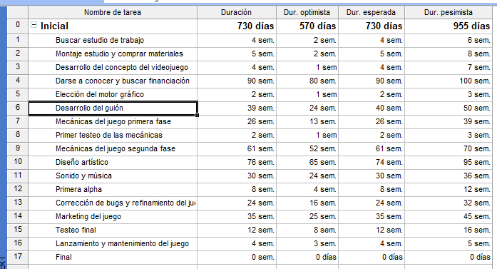

El diagrama de Gantt detallado, que nos señala las actividades críticas, es el siguiente:

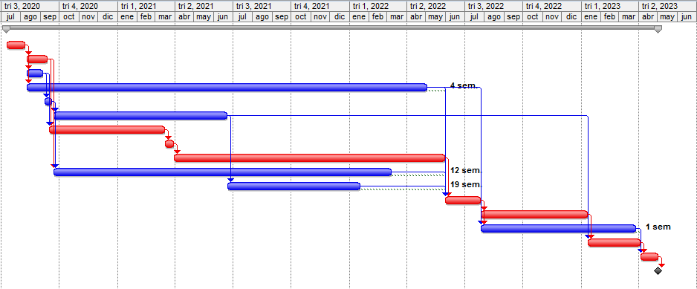

En dicho diagrama se puede observar por tanto en **rojo** el camino crítico del proyecto, que está asociada a las siguientes actividades:

* Buscar estudio de trabajo (1)
* Montaje de estudio y compra de materiales (2)
* Mecánicas de juego primera fase (7)
* Primer testeo de las mecánicas (8)
* Mecánicas de juego segunda fase (9)
* Primera alpha (12)
* Corrección de bugs y refinamiento del juego (13)
* Testeo final (15)
* Lanzamiento y mantenimiento (16)

Estas actividades tienen por tanto unas holguras totales y libres nulas. Las holguras de las demás actividades nos las da *Microsoft Project*, y son las siguientes:

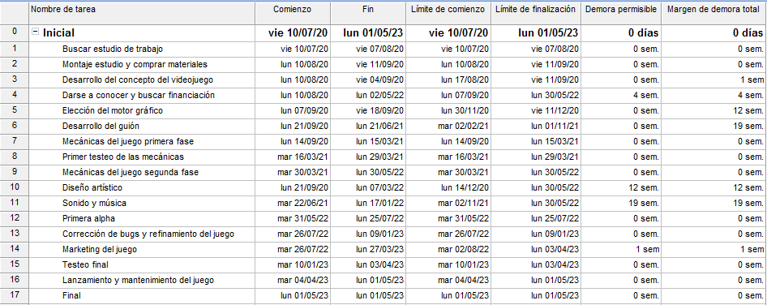

Vemos, como ya sabíamos, que las actividades críticas son aquellas que no presentan demora permisible (u holgura libre) ni margen de demora total (u holgura total). Recordemos que la holgura libre es el tiempo que una tarea puede retrasarse sin afectar a la fecha de inicio de las siguientes tareas, mientras que la holgura total representa el tiempo que puede atrasarse la tarea sin afectar a la fecha de finalización del proyecto.

# **Recursos del proyecto**

En este punto vamos a aclarar cuál es el trabajo a desempeñar por cada trabajador. Los trabajadores implicados en el proyecto, junto con sus sueldos, vienen recogidos en la siguiente foto sacada directamente de *Microsoft Project*. También se indican aquí los materiales necesarios que usaremos en la actividad correspondiente.

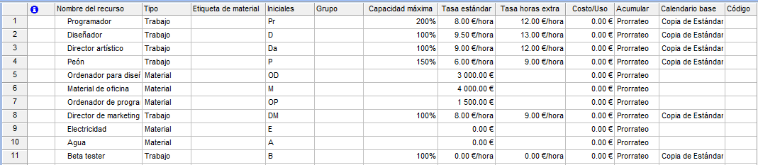

## Trabajadores

Vamos a resumir escuetamente qué papel va a tener cada trabajador en el proyecto:

Peón

Son los encargados de remodelar el estudio y montar todos los equipos. Serán tres y trabajarán a media jornada (50%). Entran dentro del grupo de trabajadores no cualificados.

Programador

Son dos y están encargados del desarrollo del código del videojuego. Su trabajo consiste en desarrollar el movimiento de los personajes, sus habilidades, la interacción con el mundo, etcétera. Podemos hablar de ellos como los “arquitectos” del videojuego, encargados de trasladar la visión de los demás trabajadores al mundo del juego a través del código correspondiente.

Director artístico

Se encargará de marcar las pautas para el desarrollo de la historia, los personajes y la ambientación del mundo en el que se desarrollará el videojuego. También se encargará de desarrollar la música del juego, así como los distintos sonidos que pueda requerir el proyecto.

Diseñador

Trabajará junto al director artístico y los programadores para cohesionar todas las facetas del juego. Es el encargado de decir a los programadores cómo van a ir las facetas jugables del título para que estos puedan trasladarlas al juego. También trabajará con el director artístico para mejorar el arte visual del juego.

Director de marketing

Se encarga de promocionar la empresa y más tarde el videojuego. Realizará entrevistas, intentará que la empresa tenga un mayor reconocimiento, que tenga más presencia en los medios especializados, etc. Se encargará también de buscar posibles inversores y financiación.

Beta tester

Su trabajo es participar en las diferentes partes de testeo que se producen a lo largo del desarrollo del videojuego. En nuestro caso, ya que el videojuego que nos planteamos desarrollar no tiene una escala demasiado elevada, no necesitamos contratar beta testers profesionales. Usaremos a gente que haya financiado el videojuego, amigos, familiares, prensa, etc. para probarlo, lo que implica que no supondrá coste adicional al proyecto.

## Recursos materiales

Ordenador para diseño

Ordenador montado específicamente para crear las características artísticas del videojuego. En concreto hablamos de una unidad con un valor de 3 000 €. Nos hemos preocupado por tanto con que el equipo comprado sea lo suficientemente potente como para que el diseñador no tenga problemas en el desarrollo del juego.

Ordenador de programación

Ordenador que usarán los programadores para manejar el motor gráfico del juego. En nuestro caso necesitaremos dos unidades (una para cada programador), cada una con un valor de 1 500 €.

Material de oficina

Material necesario para el correcto funcionamiento del grupo de desarrollo en el lugar de trabajo. Hablamos desde los elementos más caros como podrían ser escritorios, sillas, etc., hasta una pizarra para exponer ideas, un dispensador de agua,... En definitiva, todo lo necesario.

Alquiler

El precio del alquiler del local o establecimiento en el que ubicamos la sede, al tratarse de un parámetro fijo a lo largo de todo el proyecto, no lo hemos incluido en el archivo de *Microsoft Project*, si no que sobre el costo final del proyecto lo añadiremos a través de un sencillo cálculo.

Para ello hemos supuesto que un local con las características que buscábamos (de alrededor de 120m² , un aseo, ubicación indiferente) podría tener un costo mensual de entre 300€ ~ 400€ /mes. Puesto que el proyecto dura 34 meses aproximádamente, el costo adicional a añadir al total del costo del proyecto sería:

para el caso óptimo

para el caso pésimo

Teniendo en cuenta que el costo total del proyecto es de 187 160.67€ , como se aprecia en la información del proyecto:

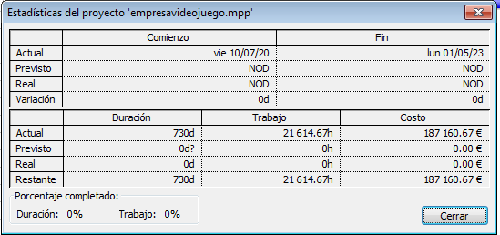

Quedaría un presupuesto total, dependiendo de la tarifa escogida, de:

para el caso óptimo

para el caso pésimo

Electricidad y agua

Para estos parámetros no introducimos un costo debido a la variabilidad de tasas por provincia, compañía, etc. Habría que tener en cuenta además días festivos y otro tipo de días no laborales o con menor intensidad productiva. De esta forma hemos preferido omitir estos costos. También dentro de esta estructura estaría incluida la conexión a Internet.

Calendario

Para la elaboración del calendario laboral optamos por incluir **tres** grandes eventos festivos de forma general para todos los trabajadores que se repiten de forma **anual** a partir del **20 de Abril**:

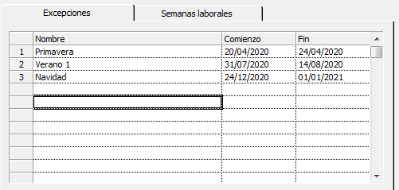

Aunque solo aparezca las del primer año, se ha indicado en el programa que se repitan de manera cíclica todos los años que dure el proyecto en esas fechas concretas. Además, no incluimos como días laborables los fines de semana.

Añadiendo tanto los trabajadores como los recursos materiales a cada actividad en el programa nos queda lo siguiente:

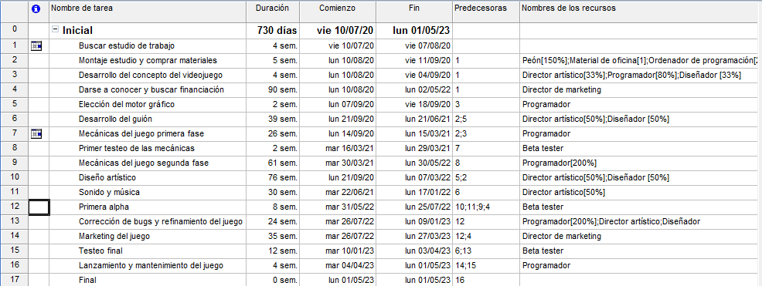

Y el diagrama de Gantt con todos los recursos queda:

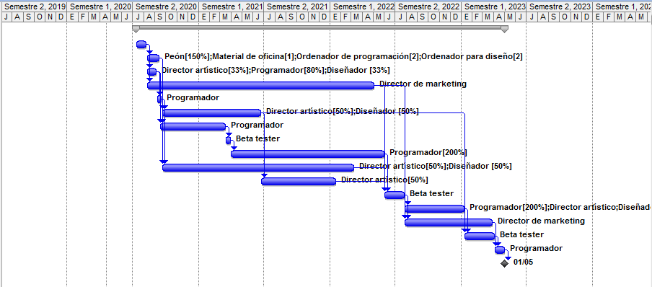

# **Cálculo de probabilidades**

Vamos a calcular la probabilidad de terminar el videojuego en una fecha determinada. Para ello hemos de calcular la varianza y la duración de las actividades críticas del proyecto (que ya hemos especificado) y sumarlas, obteniendo así una distribución normal. Tenemos:

| Nombre actividad | Tiempo optimista | Tiempo más probable | Tiempo pesimista | Duración | Varianza |
| --- | --- | --- | --- | --- | --- |
| Buscar estudio de trabajo | 2 | 4 | 6 | 4 | 0.44 |
| Montaje estudio y comprar materiales | 2 | 5 | 8 | 5 | 1.00 |
| Mecánicas de juego primera fase | 13 | 26 | 39 | 26 | 18.78 |
| Primer testeo de las mecánicas | 1 | 2 | 3 | 2 | 0.11 |
| Mecánicas de juego segunda fase | 52 | 61 | 70 | 61 | 9.00 |
| Primera alpha | 4 | 8 | 12 | 8 | 1.78 |
| Corrección de bugs y refinamiento del juego | 16 | 24 | 32 | 24 | 7.11 |
| Testeo final | 8 | 12 | 16 | 12 | 1.78 |
| Lanzamiento del juego y mantenimiento | 3 | 4 | 5 | 4 | 0.11 |

Nos queda una duración media de para el proyecto , una varianza total de y una desviación típica de .

Una fecha concreta

Vamos a obtener la probabilidad de finalizar el proyecto antes de 150 semanas, que corresponde con Junio de 2023, pudiendo así lanzarlo antes de verano. Para ello tipificamos a la normal estándar (de media 0 y desviación típica 1), quedándonos:

Donde es la variable correspondiente a la normal *N(0,1)* y la correspondiente a la normal *N(146,6.33)*.

Si nos vamos a la tabla de la normal y buscamos el parámetro de , la probabilidad de terminar es del 73.57 %.

Entre dos fechas

Hemos escogido como límite inferior 140 semanas para evitar competir en ventas con los juegos más comerciales tipo *triple A* (los juegos de mayor presupuesto) y antes de 160, que coincide con el final de las vacaciones de verano y por tanto finaliza la época de mayor tiempo libre para el público objetivo.

Tipificando las 140 semanas y repitiendo la expresión del apartado anterior llegamos a z= - 0.95, mientras que con 160 semanas tenemos z = 2.11

Por tanto la probabilidad de finalizar entre estas dos fechas es del 84.53%.

Tiempo necesario para terminar con probabilidad del 90%

Calcular el tiempo necesario para finalizar el proyecto con una probabilidad del 90%. Para ello vemos que corresponde en la tabla de la normal con un valor de , que corresponde con semanas.

# **Conclusiones del proyecto**

En este último apartado vamos a valorar el resultado final del proyecto. Nos centraremos principalmente en el dinero y tiempo invertido en el mismo. En el caso del dinero veremos si este es asumible para un estudio recién fundado, teniendo en cuenta que además del desarrollo del videojuego los costes aumentan con la búsqueda y montaje del estudio de trabajo.

En cuanto al tiempo de desarrollo también analizaremos si este es acorde con un desarrollo más pequeño como al que se enfrenta el equipo que, recordemos, es solo de cinco personas o, por el contrario, se alarga demasiado.

La fecha de comienzo y final del proyecto, así como de cada actividad por separado, vienen recogidas en la siguiente captura sacada directamente de *Microsoft Project*:



Hemos cogido como fecha inicial del proyecto el 10 de Julio de 2020, acabando el 1 de Mayo de 2023, quedándonos un total de **730 días de trabajo** y casi **3 años de duración total** (2 años y 10 meses).

Un desarrollo de algo menos de tres años es un tiempo más que aceptable para la creación de un videojuego de un corte modesto como el que nos planteamos, con tan solo cinco trabajadores, por lo que en este aspecto no sería necesario pensar en la contratación de trabajadores extra o el desarrollo de un juego más pequeño.

El costo total del proyecto, como ya hemos mencionado en el apartado anterior, sería de entre 197 000 € y 201 000 €.

Teniendo en cuenta que en este precio, además del desarrollo del videojuego propiamente dicho, hemos incluido diversos costes, como son el alquiler y montaje del estudio, con el sueldo de los peones incluidos y toda la compra del material necesario, su cantidad no es demasiado elevada.

En cualquier caso, si quisiéramos ahorrar costes, podríamos pensar en bajar ligeramente el sueldo de algunos trabajadores implicados en el desarrollo del videojuego, especialmente del diseñador y del director artístico.

Ya hemos indicado en la explicación de las actividades cómo pensamos financiar el videojuego.